**ТЕХНИЧЕСКОЕ ЗАДАНИЕ**

На разработку

Информационной системы «По сайту резюме»

2022

**Содержание**

1 Введение 3

1.1 Наименование программы 3

1.2 Краткая характеристика области применения 3

2 Основания для разработки 4

3 Назначение разработки 5

3.1 Функциональное назначение программы 5

3.2 Эксплуатационное назначение 5

4 Требования к программе или программному изделию. 6

4.1 Требования к функциональным характеристикам 6

4.1.1 Правила пользования приложением 6

4.1.2 Описание приложения 6

4.1.3 Возможности пользователя 6

4.2 Требования к надежности 8

4.3 Условия эксплуатации 8

4.3.1 Климатические условия 8

4.3.2 Вид обслуживания 8

4.3.3 Требование к квалификации пользователя 8

4.4 Требования к составу и параметрам технических средств 8

4.5 Требования к информационной и программной совместимости 8

4.6 Требования к маркировке и упаковке 8

4.7 Требования к транспортированию и хранению 9

4.8 Специальные требования 9

5 Требования к программной документации 10

6 Техническо-экономический показатель 11

7 Стадии и этапы разработки 12

7.1 Стадии разработки 12

7.2 Этапы разработки 12

7.3 Содержание работ по этапам 12

8 Порядок контроля - приемки 13

# Введение

## Наименование программы

Наименование сайта – “ Резюме “.

## Краткая характеристика области применения

Сайт-резюме — это лучшая альтернатива документу в формате Microsoft Word. Такие резюме привлекают внимание пользователей.

# Основания для разработки

Основанием для разработки является учебный план 2022 года Колледжа ВятГУ специальности 09.02.07 «Информационные системы и программирование».

Сроки исполнения работы:

Начало разработки – 15.09.2022;

Конец разработки – 20.11.2022.

Заказчик: коллектив преподавателей колледжа ВятГУ в составе: Долженкова Мария Львовна и Чистяков Геннадий Андреевич.

Исполнитель: студент колледжа ВятГУ группы ИСПк-405-52-00 Чуркин Владислав Александрович

# Назначение разработки

## Функциональное назначение программы

Функциональным назначением сайта является ознакомлением о разработчике.

Сайт предназначена для получения, повышения и применения навыков, полученных на дисциплинах:

1. Учебная практика;

## Эксплуатационное назначение

Сайт может эксплуатироваться двумя способами:

* Компьютер
* Телефон
* Планшет

# Требования к программе или программному изделию.

## Требования к функциональным характеристикам

### Правила пользования приложением

Основная задача сайта заключается в том, чтобы пользователь ознакомился с информации

О разработчике

.

• Пользователь заходит в яндекс браузер

• Переходит по ссылке https://vlad021105.github.io/vlad2020/

• Перешёл по ссылке пользователь попадает на сайт резюме \

### Описание приложения

Примерный вид приложения приведен на рис. 1.

В данный момент на сайте показана главная страница сайта.

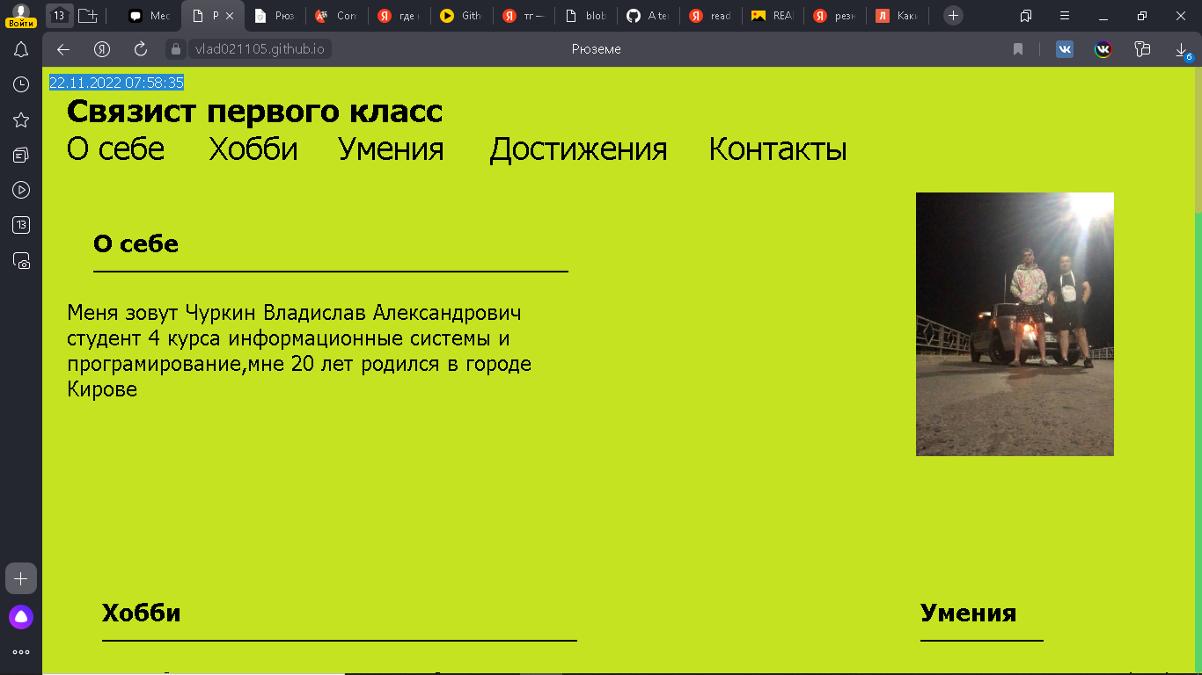

Рис. 1 –Вид сайта.

### Возможности пользователя

Программа должна обеспечивать пользователю следующие возможности:

* Нажатие кнопки «О себе» пользователь переходит с ознакомлением информаций о разработчике сайта. (Рис.1)
* Нажатие кнопки «Хобби» пользователь переходит на информацию с увлечениями создателя сайта. (Рис. 2.)
* Нажатие кнопки «Умения» пользователь переходит с ознакомлением о навыках разработчика сайта. (Рис.2.)

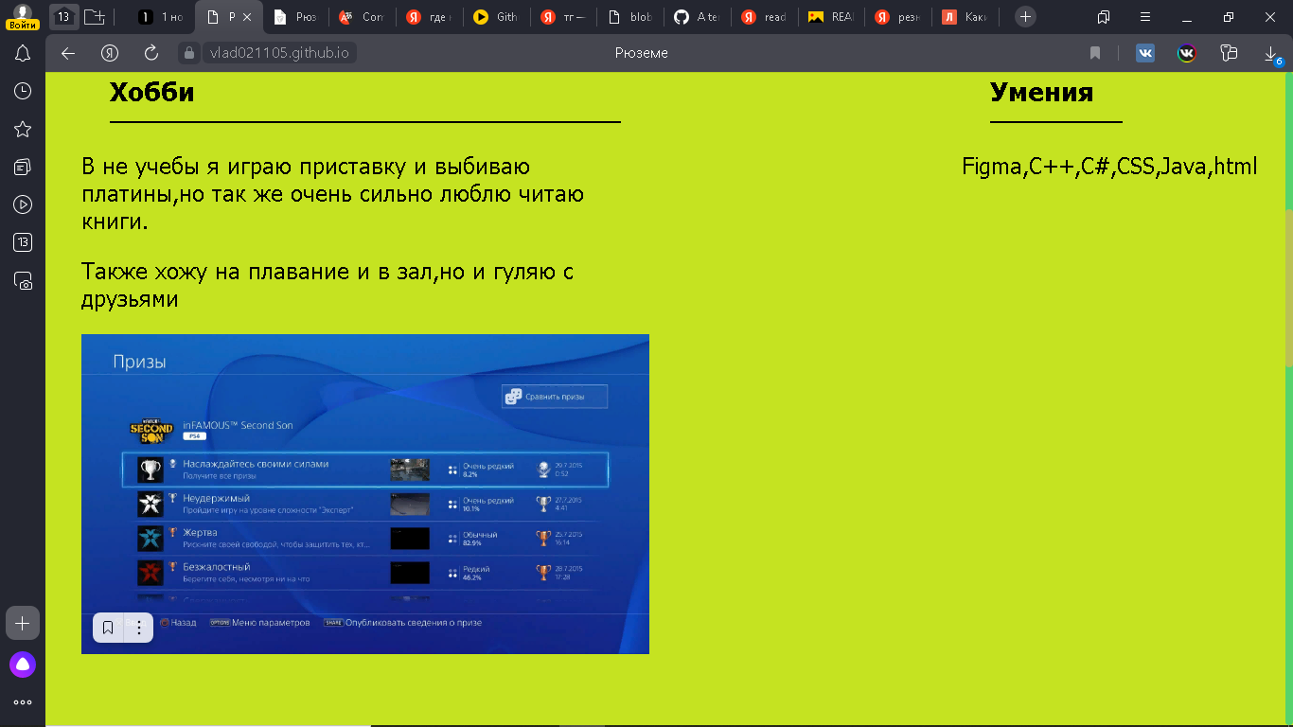

Рис. 2 –Информация об хобби и умениях.

* Нажатие кнопки «Достижения» пользователь переходит на информационную статью о созданных проектов разработчика. (Рис.3.)

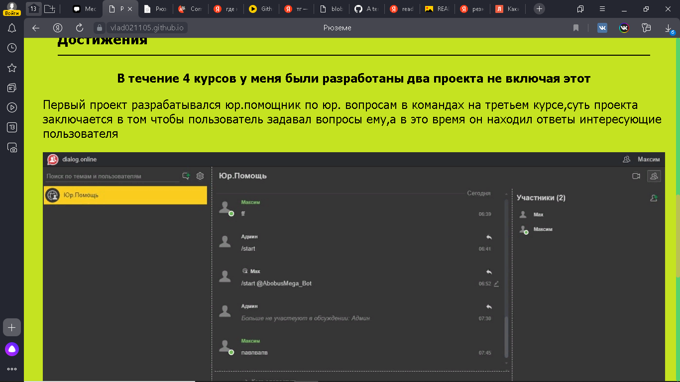

Рис. 3 –Информация об достижениях.

* Нажатие кнопки «Контакты» пользователь переходит на информационную статью с обратной связью с разработчиком. (Рис.4.)

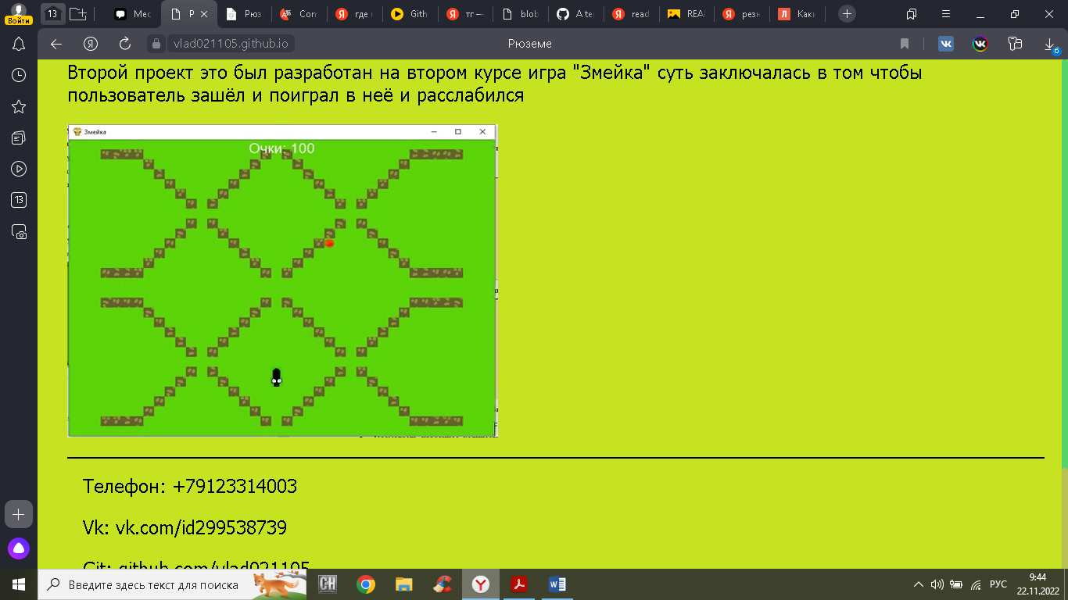

Рис. 4 –Обратная связь.

## Требования к надежности

Сайт не должна непредвиденно завершать свою работу.

После перехода по ссылке отказ сайт вследствие некорректных действий пользователя должен быть исключен.

## Условия эксплуатации

### Климатические условия

Климатические условия эксплуатации должны соответствовать условиям бытовых помещений.

### Вид обслуживания

Специальное обслуживание не требуется

### Требование к квалификации пользователя

Опытный пользователь ПК, телефоном м планшетом.

## Требования к составу и параметрам технических средств

* Компьютер;
* Планшет;
* Телефон;

## Требования к информационной и программной совместимости

* Операционная система Windows,IOS,Android;
* Используемый язык html;

## Требования к маркировке и упаковке

Программа поставляется в двух видах:

* Ссылка в браузере на резюме.

Специальные требования к маркировке и упаковке не предъявляются.

## Требования к транспортированию и хранению

Специальные требования к транспортированию и хранению не предъявляются.

## Специальные требования

Специальные требование не предъявляются.

# Требования к программной документации

Состав к программной документации:

1. Сайт «Резюме».Техническое задание
2. Сайт «Резюме».Текст программы
3. Сайт «Резюме».Руководство пользователя
4. Сайт «Резюме».Руководство программиста
5. Сайт «Резюме».Аналитическая записка
6. Сайт«Резюме».Отчёт

# Техническо-экономический показатель

В рамках данной работы расчёт экономической эффективности не предусмотрен.

Экономические преимущества разработки по сравнению отечественными и зарубежными странами не предусмотрен.

# Стадии и этапы разработки

## Стадии разработки

Разработка должна быть проведена в три стадии:

1) разработка технического задания;

2) рабочее проектирование;

3) внедрение.

## Этапы разработки

На стадии разработки технического задания должен быть выполнен этап разработки, согласования и утверждения настоящего технического задания. На стадии рабочего проектирования должны быть выполнены перечисленные ниже этапы работ:

1) разработка программы;

2) разработка программной документации;

3) испытания программы.

На стадии внедрения должен быть выполнен этап разработки, подготовка и передача программы.

## Содержание работ по этапам

На этапе разработки технического задания должны быть выполнены перечисленные ниже работы:

1) постановка задачи;

2) определение и уточнение требований к техническим средствам;

3) определение требований к программе;

4) определение стадий, этапов и сроков разработки программы и документации на неё;

5) согласование и утверждение технического задания.

На этапе разработки программы должна быть выполнена работа по программированию (кодированию) и отладке программы. На этапе разработки программной документации должна быть выполнена разработка программных документов в соответствии с требованиями к составу документации.

На этапе подготовки и передачи программы должна быть выполнена подготовка и передача программы и программной документации в эксплуатацию на объектах заказчика.

# Порядок контроля - приемки

Испытания представленной программы и контроль качества ее работы провести на базе компьютерного Колледжа ВятГУ. Во время испытаний проверить работу системы по следующим позициям:

1) ПО должно корректно проходить весь набор функциональных тестов;

2) корректное функционирование заданных в ТЗ функций;

3) возможность функционирования на ЭВМ с указанными минимальными системными требованиями;

Исполнители

Студенты группы ИСП 405-52-00 Чуркин В. А.

Руководитель разработки Долженкова М.Л.